Numerička analiza kvalitete mora na području sjevernog Jadrana

SAŽETAK:
Prikazani su rezultati numeričke analize kvalitete mora na području sjevernog Jadrana tijekom razdoblja 1997.-2001. Rubni uvjeti na otvorenoj granici modela i slatkovodni utoci ciklički su ponavljani za polja temperature i saliniteta mora u svim analiziranim godinama. Na kontaktu mora i atmosfere za polja temperature zraka, relativne vlage zraka, naoblake i kratkovalnog zračenja također su korištene ciklički ponavljane vrijednosti. Jedino varijabilno polje u provedenim simulacijama je polje brzine vjetra koje je u analizirano razdoblju definirano temeljem rezultata numeričkog atmosferskog modela Aladin-HR.
Provedenim istraživanjem dobiveni su rezultati koji ukazuju na važnost vjetrovne dinamike kao stohastičkog parametra na kojeg čovjek nema direktan utjecaj i na intenzitet dinamike klorofila-a u području sjevernog Jadrana. Dobiveni rezultati pokazali su da se najveće koncentracije klorofila-a pojavljuju u lipnju i listopadu, a u lipnju 2000. i 2001. godine registrirane su povećane vrijednosti u odnosu na preostale godine iz analiziranog perioda. Razlog ove pojave je vjerojatno duže zadržavanje voda bogatih nutrijentima iz slatkovodnih utoka, primarno iz rijeke Po, u površinskom sloju mora sjeverne Istre.
Rezultati numeričkih analiza u suglasju su s rezultatima istraživanja u sklopu projekata provedenih sa ciljem definiranja uzroka učestalog formiranja sluzavih nakupina u sjevernom Jadranu tijekom razdoblja 1999.-2001. (Projekt MAT - Monitoring and study of processes of mucilage formation in the Adriatic and Tyrrhenian Seas, 1999.-2002.)

- Uvod

Na području sjevernog Jadrana formiranje sluzavih nakupina, koje uzrokuje cvjetanje mora, pojavljuje se sa povratnim periodom u rasponu 10-40 godina (Fonda Umani i sur., 1989), a u posljednje vrijeme njena učestalost je povećana. Tako je tijekom razdoblja 1997.-2001. pojava zapažena u 1997., 2000. i 2001. godini. Fenomen generiranja sluzavih nakupina ostvaruje se uslijed sinergijskog učinka nekoliko različitih faktora, primjerice značajnije promjene nutrijentnih koncentracija i njihovih omjera (Degobbis i sur., 1999; Fajon i sur., 1999), promjene organske frakcije ugljika pri prolazu kroz planktonski prehrambeni lanac (Azam i sur., 1999) te prevalentnosti specifičnih klimatoloških i oceanografskim uvjeta (Degobbis i sur., 1995). More sjevernog Jadrana je produktivnije od primjerice jugoistočnog dijela jadranskog akvatorija, a u 1997., 2000. i 2001. godini u području priobalnog mora sjevernog Jadrana registrirano je i formiranje sluzavih nakupina tijekom proljetnih i ljetnih mjeseci. U obje godine su sluzavi agregati formirani tijekom svibnja i lipnja te su se zadržali sve do prvog dijela srpnja, kada je nakon nekoliko epizoda intenzivnijeg djelovanja vjetra došlo da raspršenja agregata uzduž morskog stupca (Precali i sur., 2005). Tijekom ostalih godina iz razdoblja 1997.-2001. ta pojava nije primijećena. Vertikalni i horizontalni termohalini gradijenti nastali uslijed zagrijavanja površinskog sloja mora u svibnju i lipnju te intruzije mora veće slanosti u intermedijalnom sloju, zajedno sa zadržavanjem voda iz rijeke Po, pogoduju razvoju sluzavih nakupina u akvatoriju sjevernog Jadrana (Russo i sur., 2005). S druge strane, zapadna jadranska struja (WAC) iznosi more bogato nutrijentima iz područja sjevernog Jadrana (Grilli i sur., 2005) pa se u ovisnosti o razvijenosti tog strujanja u pojedinim godinama mogu očekivati i različiti periodi zadržavanja i/ili različite koncentracije nutrijenata unesenih u sjeverni Jadran putem slatkovodnih utoka. Zapadna jadranska struja je bila dobro razvijena u svim godinama sa odsustvom pojave cvata mora (Grilli i sur., 2005). Dugotrajnije odsustvo jačih vjetrova također doprinosi smanjenoj dinamici mora i stabilnosti stratifikacije, a nagli prekid morske cvatnje u 2000. godini dogodio se upravo nakon nekoliko kratkih epizoda jakih vjetrova na početku srpnja (Russo i sur., 2005). Osim toga, porast temperature mora u površinskom sloju i pojačani intenzitet slatkovodnih utoka u području sjevernog Jadrana također imaju ulogu na razvoj sluzavih nakupina. Primjerice, povećano otjecanje rijeke Po tijekom svibnja koincidira sa pojavom cvata mora (Degobbis i sur., 2005).

Numeričke analize u ovom istraživanju provedene su sa ciljem da se prepozna zasebni doprinos polja vjetra u dinamici mora, a time i njegov utjecaj na razvoj koncentracije klorofila-a, kao bitnog parametra kvalitete mora, u površinskom sloju mora sjevernog Jadrana tijekom razdoblja 1997.-2001. Zbog toga se u modelskim simulacijama svaka kalendarska godina (1997.-2001.) promatra kao zasebna cjelina. Stoga početni i rubni uvjeta imaju slijedeća obilježja:
- Analiziran je kalendarski period 1.1.-31.12. sa istom prostornom raspodjelom temperature i saliniteta mora u početnim uvjetima bez obzira na analiziranu godinu
- Prostorna i vremenska raspodjela temperature i saliniteta mora na otvorenoj granici modela je definirana za iste termine (1.1., 1.4., 1.7. i 1.10.) bez obzira na analiziranu godinu
- Korištena je ista vremenska serija za temperaturu i vlagu zraka te naoblaku pri parametrizaciji izmjene topline sa atmosferom bez obzira na analiziranu godinu. Isto vrijedi i za protoke i temperature slatkovodnih utoka
- Model strujanja se na kontaktu mora i atmosfere forsira sa poljem vjetra koje ima varijabilnu dinamiku tijekom svake analizirane godine iz razdoblja 1997.-2001.

- Numerički model

Numerička analiza strujanja mora i dinamike biološko-kemijskih parametara provedena je s trodimenzionalnim numeričkim modelom Mike 3fm (www.dhigroup.com). Procesne jednadžbe i numerička formulacija hidrodinamičkog modula u modelu Mike 3fm detaljnije je objašnjena u Lončar i sur. (2011).

Modelska domena pokriva područje prikazano na slici 1. Prostorna domena numeričkog modela Mike 3fm (metoda konačnih volumena; Sleigh i Gaskel, 1998) diskretizirana je sa nestrukturiranom proračunskom mrežom koja u horizontalnom smjeru ima varijabilni prostorni korak Δl od 700m u do 3200m (slika 2), a u vertikalnom smjeru sadrži 20 sigma slojeva (Song i Haidvogel, 1994).

Modelske simulacije su inicirane 1. siječnja u svim analiziranim godinama tijekom razdoblja 1992.-2001. U svim godinama korištena su istovjetna polja temperature i saliniteta mora na standardnim oceanografskim dubinama (slika 2) iz oceanografske baze podataka „Dartmouth Adriatic Data Base“ – DADB (Galos, 2000). Sezonska polja temperature i saliniteta mora referencirana su na razdoblje zime (siječanj-ožujak), proljeća (travanj-lipanj), ljeta (srpanj-rujan) i jeseni (listopad-prosinac) (Cushman-Roisin i sur., 2007).

Na otvorenoj granici model koristi satnu dinamiku morskih razi (Janeković i sur., 2003; Janeković i Kuzmić, 2005; Janeković i Sikirić-Dutour, 2007), a polja temperature i saliniteta mora u vertikalnom profilu referencirana su na Galos (2000) s definiranim vrijednostima u terminima 1. siječanj, 1. april, 1. srpanj i 1. ožujak (vidi sliku 2). Istovjetan prostorni raspored temperature i saliniteta mora ciklički je ponavljan za sve godine simulacije. Slatkovodni utoci (slika 1) parametrizirani su s mjesečno osrednjenim klimatološkim vrijednostima protoka i temperatura prema Raichich (1996), a salinitet je definiran s vrijednosti 0 PSU. Polja brzine vjetra, kao rubni uvjet na kontaktu mora i atmosfere, dobivena su iz atmosfreskog modela Aladin-HR (Members of the ALADIN international team, 1997; Courtier i sur, 1991; Cordoneanu i Geleyn, 1998; Brzović, 1999; Brzović i Strelec-Mahović, 1999; Ivatek-Šahdan i Tudor, 2004). Za analizirano razdoblje korišteni su izlazni podaci sa prostornim korakom od 4 km i vremenskim korakom od 3 sata.

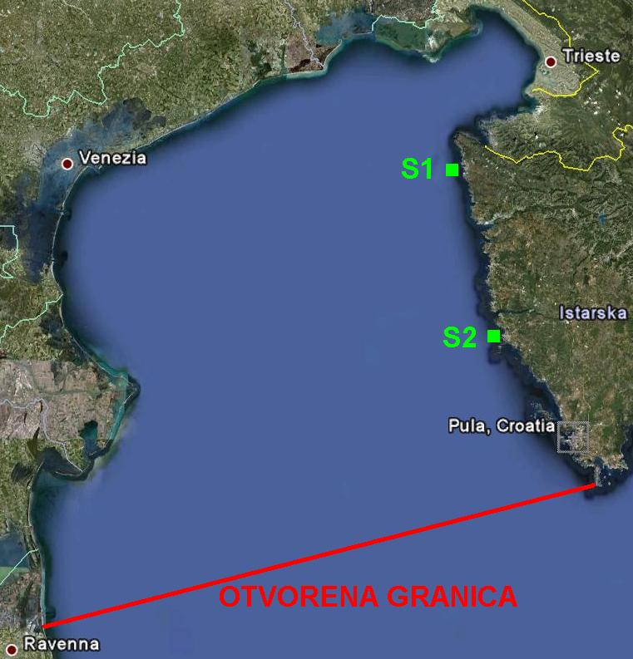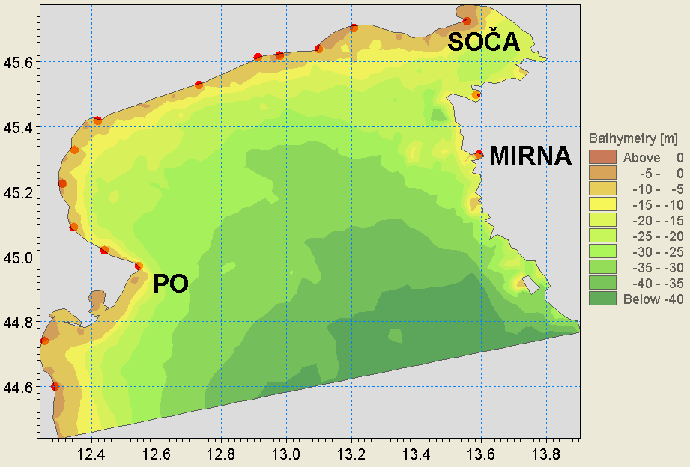
Slika 1 Područje obuhvaćeno prostornom domenom numeričkog modela Mike 3fm s ucrtanim pozicijama ADCP i CTD postaja (zeleni kvadratići) i pozicije slatkovodnih utoka na modeliranom području

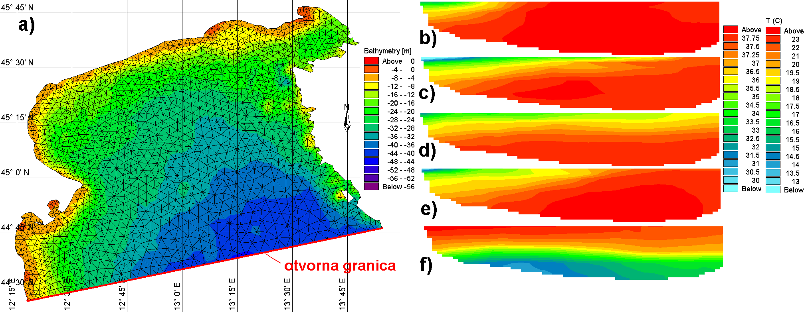
Slika 2 Diskretizacija prostorne domene numeričkog modela Mike 3fm s batimetrijskom podlogom (a), poljima saliniteta (b – zima, c – proljeće, d – ljeto, e – jesen) i poljem temperature mora u vertikalnom profilu otvorene granice (f – ljeto)

Model turbulencije oslanja se na k-ε formulaciju (Rodi, 1987) u vertikalnom smjeru i Smagorinsky koncept (1993) u horizontalnom smjeru. Usvojene vrijednosti koeficijenata u hidrodinamičkom modulu modela Mike 3 fm su slijedeće: faktori proporcionalnosti za koeficijent turbulentne disperzije za skalarna polja temperature i saliniteta Pr_{V-D} = 0.05 (vertikalni smjer) i Pr_{H-D} = 0.15 (horizontalni smjer); faktori proporcionalnosti za turbulentnu kinetičku energiju (TKE) i disipaciju (ε) Pr_{V-kε} = 1.3 (vertikalni smjer) i Pr_{H-kε} = 1.0; hrapavost = 0.01m; Smagorinsky koeficijent = 0.2; koeficijent trenja vjetra 0.0016 (Wu, 1994); koeficijenti u Angstromovom zakonu a = 0.25 i b = 0.52; koeficijent u Daltonovom zakonu evaporacije = 0.9; koeficijent apsorpcije svjetlosne energije u površinskom sloju u Beerovom zakonu = 0.2; koeficijent svjetlosnog zamiranja u Beerovom zakonu = 0.95.

Verifikacije rezultata numeričkog modela provedena je temeljem rezultata mjerenja provedenih u znanstveno-stručnom projektu „Program praćenja stanja Jadranskog mora“ (Andročec i sur., 2009). Mjerenja strujanja te temperature i salinitet mora provedena su u razdoblju 11.2007.-11.2008. Budući da je primarni interes ovog istraživanja provedba analiza u razdoblju 1997.-2001., za koje nisu bila dostupna mjerenja strujanja, prethodno opisani numerički model primijenjen je i za period 1.1.2008.-15.11.2008. uz usvajanje istih početnih i rubnih uvjeta kao i u simulacijama iz razdoblja 1997.-2001. Podaci o varijabilitetu polja vjetra za period simulacije 1.1.2008.-15.11.2008. preuzeti su iz rezultata numeričkog modela Aladin-HR. Mjerenje morskih struje je ostvareno sa ADCP strujomjerima na postajama S1 i S2 (slika 1). Usporedba izmjerenih i modeliranih satno osrednjenih brzina strujanja na dubini 8m za period 15.6.2008.-15.7.2008. prikazana je na slici 3. Greška modeliranih vrijednosti satno osrednjenih komponenti strujanja na pozicijama strujomjernih postaja S1 i S2 u odnosu na izmjerene za period simulacije 1.1.2008.-15.11.2008. poprimila je vrijednosti korijena srednjeg kvadratnog odstupanja RMSE=0.057 (za u komponentu) i RMSE=0.074 (za v komponentu). Na slici 4 prikazana je usporedba modelske i izmjerene raspodjele temperature i saliniteta mora u vertikalama strujomjernih postaja S1 i S2 u terminima 13.3.2008. i 27.6.2008.

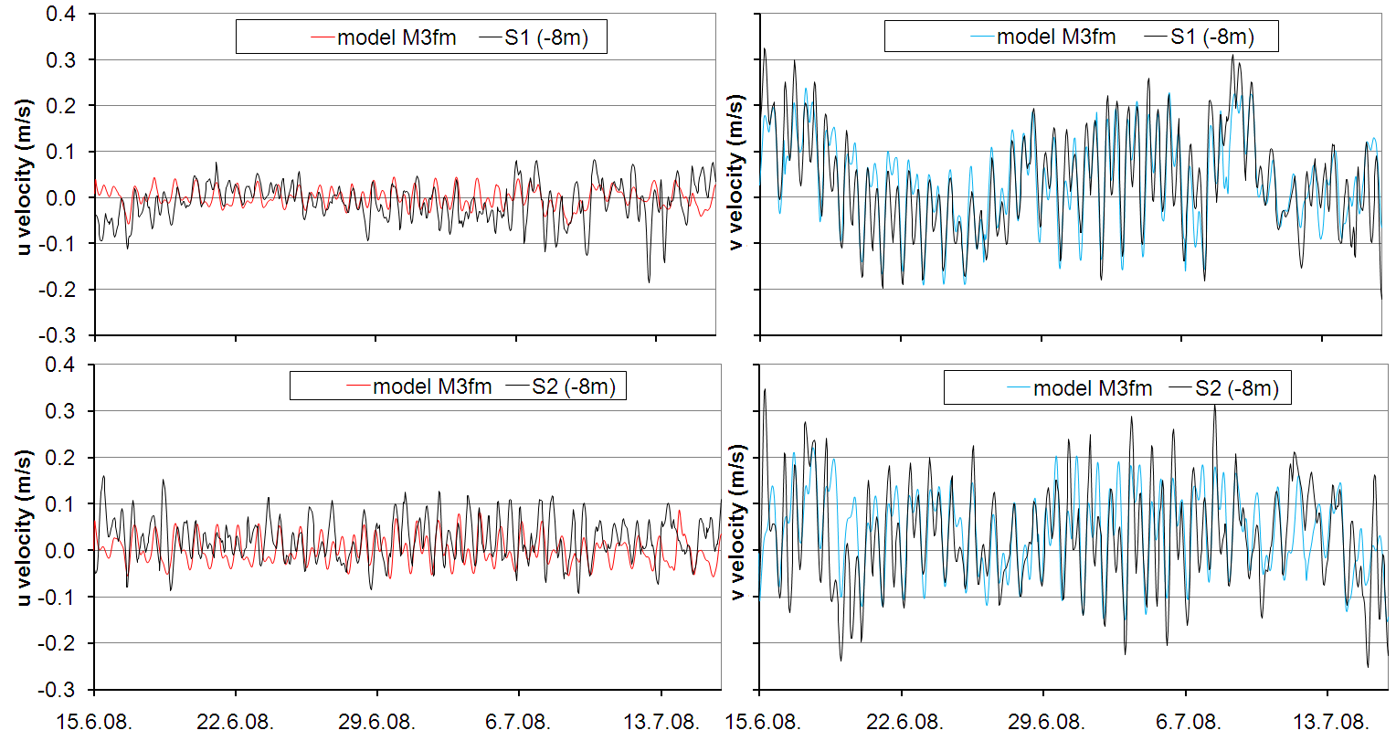
Slika 3 Usporedba izmjerenih i modeliranih (Mike 3fm) satno osrednjenih brzina strujanja na položaju strujomjerne postaje S1 (gore) i S2 (dole) na dubini 8m

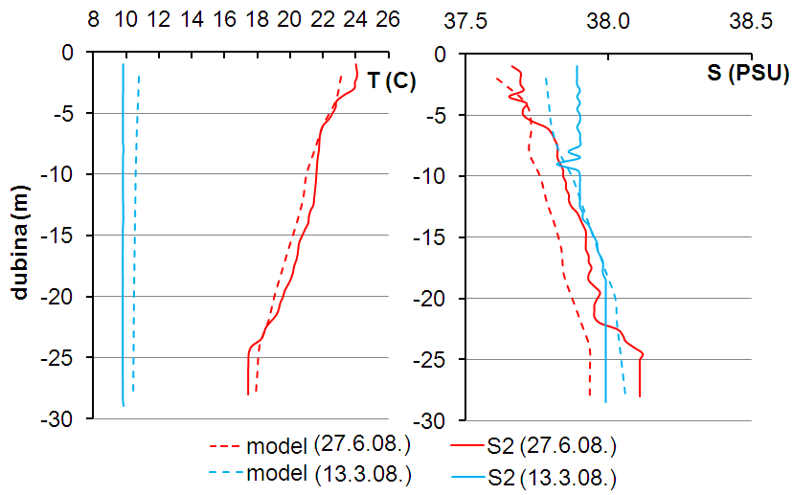
Slika 4 Usporedba modelske i izmjerene raspodjele temperature i saliniteta mora u vertikalama strujomjernih postaja S1 i S2 u terminima 13.3.2008. i 27.6.2008.

Hidrodinamički modul modela Mike 3fm daje trodimenzionalnu sliku strujanja potrebnu za daljnji tijek proračuna koncentracija parametara kvalitete mora. Pri tome je korišten modul ECOLab koji direktno iz hidrodinamičkog modula preuzima informacije o dinamici strujanja i provodi daljnji tretman konvektivno-disperzivnog pronosa sa biološko-kemijskim reakcijama. U analizi kvalitete mora korištena je numerička formulacija koja koncentracije varijabli otopljenog kisika (DO), amonija (NH₄), nitrita (NO₂), nitrata (NO₃), ortofosfata (PO₄) i klorofila-a (CHL) tretira kao procesne varijable. Za svaku od procesnih varijabli formira se odgovarajuća diferencijalna jednadžba brzine njezine promjene, a bazira se na procesima koji se odvijaju unutar promatranog ekosustava. Osim procesnih varijabli, u korištenom pristupu analize upotrebljavaju se i konstante, parametri prisile i pomoćne varijable.
Za analizu transporta skalarnih polja korištena je 3D quickest-sharp shema koja je osobito pogodna za slučajeve naglašenih gradijenata i pripada grupaciji tzv. CWC shema (Consistency With Continuity). Za integraciju je korištena Runge-Kutta metoda 4. reda.

Reaeracija je proces kojim se opisuje izmjena kisika između otopljenog kisika u vodi i u atmosferi, a primijenjeni izraz uključuje stupanj saturacije kisika u vodi koji je ovisan o salinitetu i temperaturi. Brzina reaeracijskog procesa ovisna je o brzini vjetra, brzini strujanja i dubini vode. Proces fotosintetske produkcije kisika je opisan u relativnom odnosu naspram maksimalne produkcije u podne i varijabilan je u vremenu relativnog trajanja pojedinog dana. Za vrijednost maksimalne produkcije kisika kroz proces fotosinteze u podne usvojena je vrijednost 1.5gO₂/m²/dan. Fotosintetska produkcija kisika i respiracija autotrofa varijabilna je po dubini zbog ovisnosti intenziteta svjetlosti o koncentraciji autotrofa. Varijacija u funkciji dubine opisana je se Lambert-Beerovim zakonom u kojem je za koeficijent svjetlosnog prigušenja usvojena vrijednost 15m (GF, 2010). Respiracije autotrofa i heterotrofa potrebuje kisik a u ovisnosti je i o temperaturi mora. Za ratu respiracije pri 20⁰C primijenjena je konstanta vrijednost u toku jednog kalendarskog dana od 0.2gO₂/m²/dan. Temperaturni koeficijent za respiraciju usvojen je s vrijednosti 1.08, a koncentracija otopljenog kisika pri kojoj se brzina procesa reducira za 50% kao posljedica nedostatka kisika definirana je sa vrijednosti 2mg/l. Sedimentna potreba za kisikom pretpostavljena je kao ovisna o koncentraciji kisika i temperaturi te je korišten izraz za Michaelis-Mentenovu kinetiku sa ratom 0.2gO₂/m²/dan, Arheniusovim temperaturnim koeficijentom 1.07 i koncentracijom kisika pri 50% saturaciji 2mg/l. Promjena kisika uslijed nitrifikacije definirana je kao proces prvog reda obzirom na amonij i Michaelis-Mentenov proces te obzirom na kisik sa usvojenim vrijednostima 3.42gO₂/gNH₄-N (potreba za kisikom za nitrifikaciju NH₄ → NO₂) i 1.14 gO₂/gNO₂-N (potreba za kisikom za nitrifikaciju NO₂ → NO₃) uz odgovarajuće usvojene vrijednosti Arheniusovog temperaturnog koeficijenta 1.088 i koncentracije kisika pri 50% saturaciji od 2mg/l.

Bilanca amonija obuhvaća primitak amonija dobivenog iz transformacije amonija u nitrite te konzumaciju od strane algi i bakterija. Proces transformacije amonija u nitrite je pretpostavljen kao proces prvog reda obzirom na koncentraciju amonija sa direktnom konverzijom, a ovisan je o temperaturi i koncentraciji kisika. Konzumacija amonija od strane algi referencirana je na fotosintezu i respiraciju i to kao konstantna vrijednost po gramu neto produkcije kisika. Za vrijeme noći konzumacija amonija postaje konstantna. Tijekom dana intenzitet konzumacije je ovisan o koncentraciji amonija, a što je definirano Michaelis-Mentenovom kinetikom uz usvajanje konstantne vrijednosti od 0.066gN/gDO za proračun količine NH₄-N konzumirana od strane algi. Uvedena je i funkcija limitacije nutrijenata u kojoj je koncentracija 50% saturacije za dušik usvojena sa 0.05, a za fosfor sa vrijednosti 0.01. Konzumacija amonija od strane bakterija također je opisana Michaelis-Mentenovom kinetikom u kojoj je konstanta konzumacije usvojena sa 0.109gN/gDO, a koncentracija 50% saturacije sa 0.05mg/l.

Denitrifikacija pri kojoj se nitrati transformiraju u slobodni atmosferski dušik je interpretirana kao proces prvog reda ovisan o temperaturi. Za ratu nitrifikacije pri 20⁰C usvojena je vrijednost 0.1 1/dan uz usvojeni Arheniusov temperaturni koeficijent 1.16. Fosfor se konzumira u procesu fotosinteze. Uzimajući u obzir konzumaciju fosfora kroz produkciju algi korištena bilancna jednadžba koncentracije ortofosfata obuhvaća konzumaciju fosfora od strane algi (referencirana je na fotosintezu i respiraciju) i to kao konstantna vrijednost po gramu neto produkcije kisika. Tijekom dana intenzitet konzumacije je ovisan o koncentraciji PO₄, a što je definirano Michaelis-Mentenovom kinetikom u kojoj je količina PO₄ konzumirana od strane algi usvojena sa konstantom 0.0091gP/gDO. Konzumacija fosfora od strane bakterija pri mineralizaciji organske tvari također je opisana Michaelis-Mentenovom kinetikom sa usvojenom vrijednosti 0.015gP/gDO te koncentracijom 50% saturacije od 0.05mg/l. Produkcija klorofil-a pretpostavljena je kao proporcionalna fitoplanktonskoj produkciji ugljika a time i produkciji kisika. Bilancna jednadžba za rješavanje dinamike koncentracije klorofil-a definirana je temeljem omjera klorofil-a/ugljik (usvojeno 0.025mgCHL/mgC) i ugljik/kisik pri primarnoj produkciji (usvojeno 0.2857mgC/mgO). Za rate odumiranja i sedimentacije klorofil-a usvojene su vrijednosti 0.01 1/dan i 0.2m/dan

Za početne vrijednosti modelskih parametara korištene su prostorno homogene vrijednosti temeljem podataka izmjerenih na oceanografskoj postaji smještenoj na 1nM od Centra za istraživanje mora instituta Ruđer Bošković u Rovinju (kontinuirano praćenja u razdoblju 1975.-2005.). Te vrijednosti reprezentativne su za Rovinjski akvatorij i zasigurno odstupaju od referentnih vrijednosti zapadne strane priobalja sjevernog Jadrana, no obzirom na sam cilj istraživanja korišteni podaci su svrsishodni. Stoga, usvojene vrijednosti u početnim uvjetima iznose: CHL = 0.00075mg/l, PO₄ = 0.0024mg/l, NO₂ = 0.0002mg/l, NO₃ = 0.08mg/l, NH₄ = 0.00116mg/l i DO = 7.2mg/l. Nadalje, zbog odsustva podataka o dinamici koncentracija svih parametara na području otvorene granice (utjecaj otvorenog mora) tijekom perioda simulacija također su korištene vrijednosti dobivene mjerenjem na oceanografskoj postaji na 1nM od Rovinja.

Koncentracije parametara na mjestu slatkovodnih utoka usvojene su sa konstantnim vrijednostima tijekom perioda simulacije i prikazane su u tablici 1. Za rijeke Mirna, Dragonja i Soča korištene su iste koncentracije, dobivene osrednjavanjem vrijednosti za 2006., 2009. i 2010. godinu (Hrvatske vode, 2010; 2011). Za sve preostale rijeke talijanskih slivova (slika 1) korištene su koncentracije koje odgovaraju godišnjim prosjecima za rijeku Po (Wit i Bendoricchio, 2001; Palmeri i sur., 2005).

Potrebno je napomenuti da su numeričke analize provedene u svrhu kvantifikacije intenziteta razvoja klorofila-a te služe samo za komparaciju pojedinih situacija kroz razdoblje 1992.-2001. Shodno tome, analiza osjetljivosti korištenih konstanti i usporedba sa izmjerenim vrijednostima modeliranih parametara kvalitete mora nije provedena.

Tablica 1 Koncentracije parametara DO, NH₄, NO₂, NO₃, PO₄ i CHL=0 mg/l na mjestu slatkovodnih utoka (rijeke)
 | Mirna |  |  | Stella-Reno | Mirna, Dragonja, Soča
 | 2006 | 2009 | 2010 | usvojeno | usvojeno
DO (mg/l) | 8.8 | 8.2 | 9.3 | 9.5 | 8.8
NH₄ (mg/l) | 0.083 | 0.024 | 0.029 | 0.074 | 0.045
NO₂ (mg/l) | 0.013 | 0.009 | 0.003 | 0.011 | 0.008
NO₃ (mg/l) | 1.509 | 1.264 | 0.726 | 2.240 | 1.166
PO₄ (mg/l) | 0.011 | 0.008 | 0.008 | 0.075 | 0.009

- Rezultati numeričkog modela

Na slici 5 prikazana su mjesečno osrednjena polja strujanja na dubini 1m za lipanj i srpanj 1997., 1999., 2000. i 2001. godine.

Na slici 5 se može uočiti odsustvo izlazne zapadne jadranske struje u površinskom sloju tijekom mjeseca lipnja u 2000. godini (slika 5e) i 2001. godini (slika 5g). Najizraženije ulazno strujanje zapaža se u 2000. godini, a nešto slabije u 2001. i 1997. godini. Interesantna je činjenica da se najveća koncentracija sluzavih nakupina registrirala upravo u 2000. godini te sa nešto slabijim intenzitetom u 2001. i 1997. godini. Nadalje, u 1999. godini tijekom lipnja (slika 5c) prisutna je dobro razvijena zapadna jadranska struja, odgovorna za iznošenje voda bogatih nutrijentima iz akvatorijalnog područja sjevernog Jadrana, a u toj godini nije registrirana ni pojava formiranja sluzavih nakupina. Tijekom srpnja u svim godinama dolazi do razvijanja izlaznog zapadnog jadranskog strujanja, što također koincidira sa terminom nestanka sluzavih nakupina u 1997., 2000. i 2001. godini.

Na slici 6 prikazana su mjesečno osrednjena polja koncentracija klorofila-a na dubini 1m za mjesec lipanj i srpanj, za 1997., 1999., 2000. i 2001. godinu.

Sa slike 6 se može uočiti pojava maksimalnih koncentracija klorofila-a u mjesecu lipnju 2000. godine kada se pojavljuju i najveće koncentracije u priobalju Istre. Nakon toga, tijekom srpnja, dolazi do koncentriranja oblaka povećanih koncentracija u zapadnom i sjevernom dijelu analiziranog područja. Sličan scenarij odvijao se i u 1997. i 2001. sa razlikom u položaju maksimalnih koncentracija te prostorne raspodjele koncentracija klorofila-a u površinskom sloju. Naime, u lipnju 1997. godine polje koncentracija je homogenije nego u 2001. godini, a najveće koncentracije pojavljuju se u istočnom dijelu promatranog područja. U 1999. godini nije zabilježeno značajnije povećanje koncentracija klorofila-a u središnjem ili istočnom dijelu modeliranog područja (sjeverni Jadran). Neovisno o analiziranoj godini, tijekom srpnja dolazi do uspostave izlazne zapadne jadranske struje koja iznosi more iz područja sjevernog Jadrana te uzrokuje značajno smanjenje koncentracija klorofila-a. Ovakvi rezultati su u suglasju sa rezultatima monitoringa provedenog u sklopu projekta MAT.

Na slici 7 prikazane su vremenske serije modelskih koncentracija klorofila-a u površinskom sloju mora s mjesečno osrednjenim vrijednostima za 1999., 2000. i 2001. godinu na poziciji mjerne postaje S2 (slika 1). Za usporedbu su prikazane i vrijednosti srednjeg sezonskog modela koncentracije klorofila-a dobivenog temeljem kontinuiranog mjerenja na istoj poziciji u razdoblju 1972.-2005. (Andročec i sur.; www.mzopug.hr/doc/Zastita_okolisa)

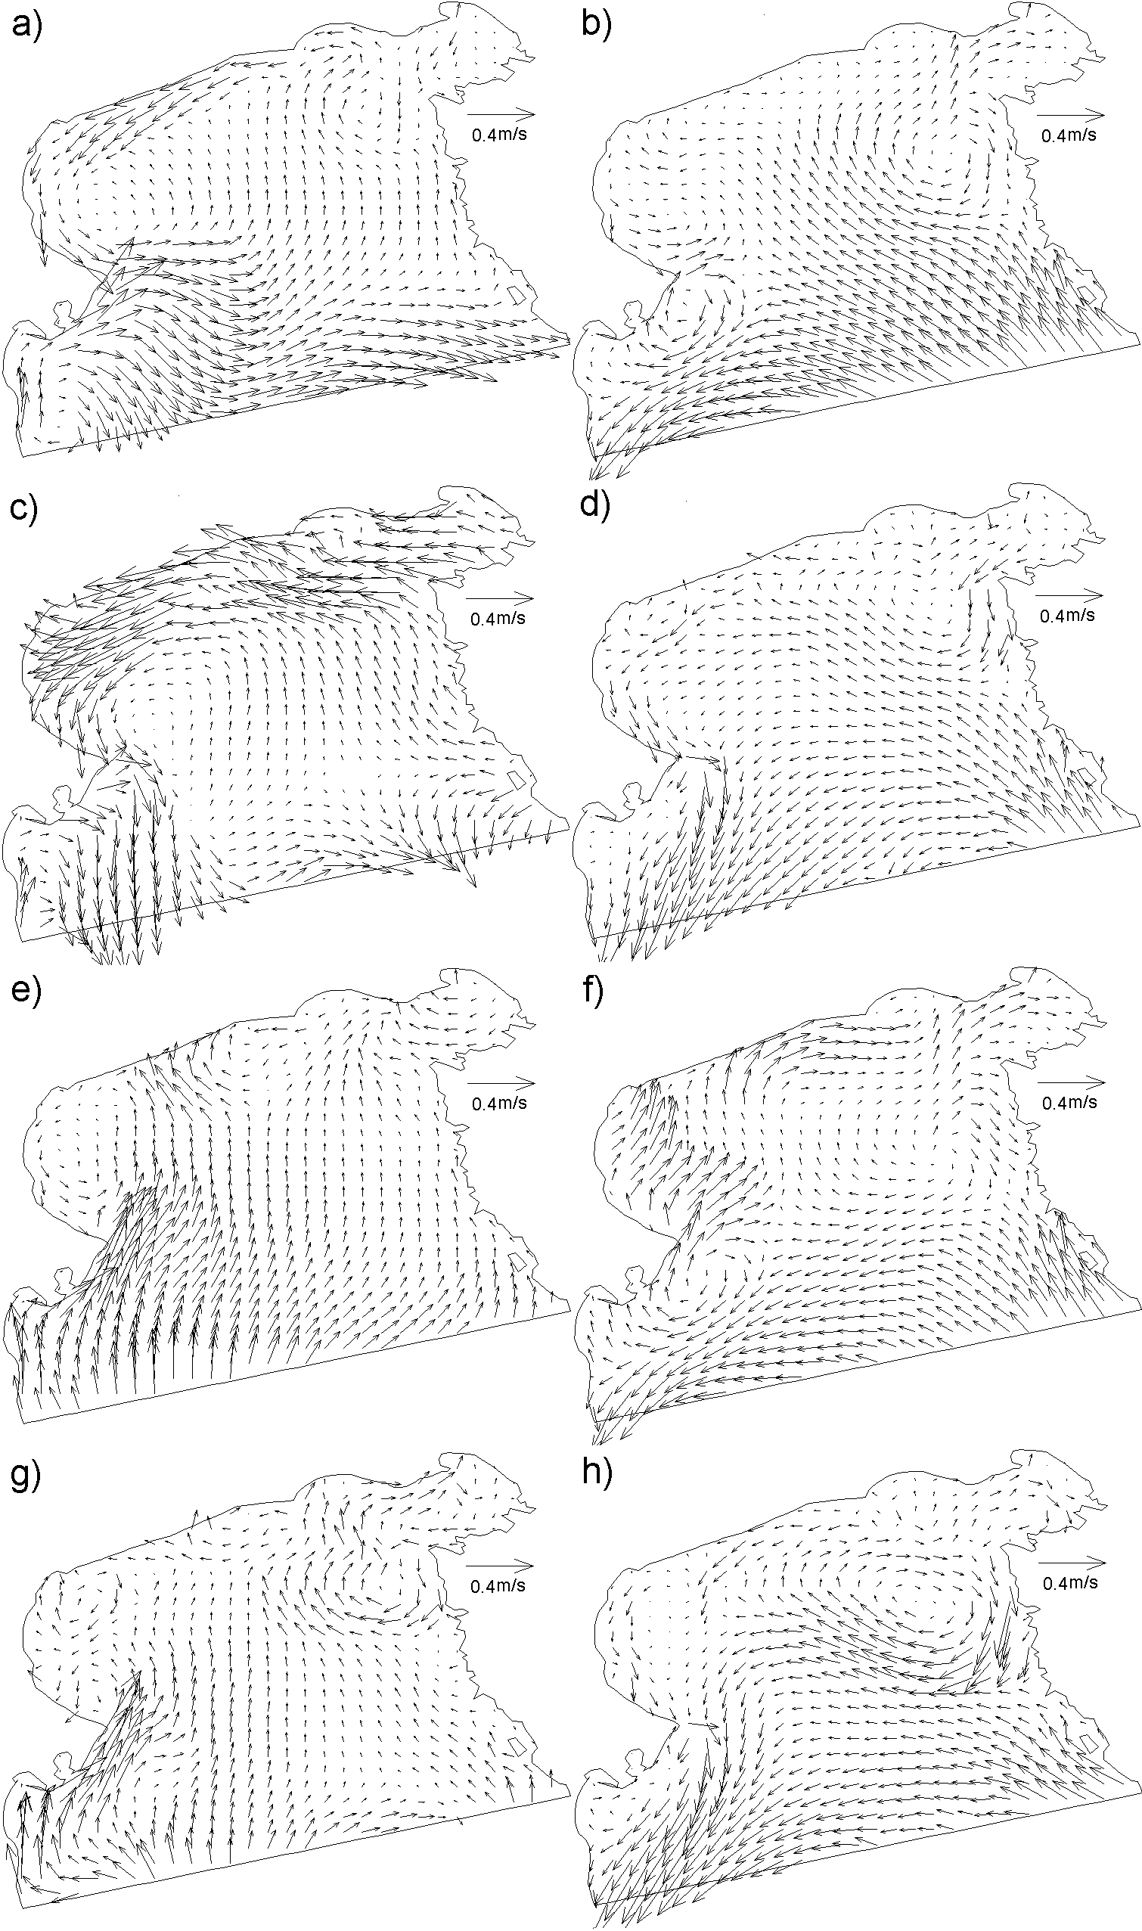
Slika 5 Mjesečno osrednjena polja strujanja na dubini 1m za lipanj (lijevo) i srpanj (desno) 1997.(a,b), 1999.(c,d), 2000.(e,f) i 2001.(g,h) godine
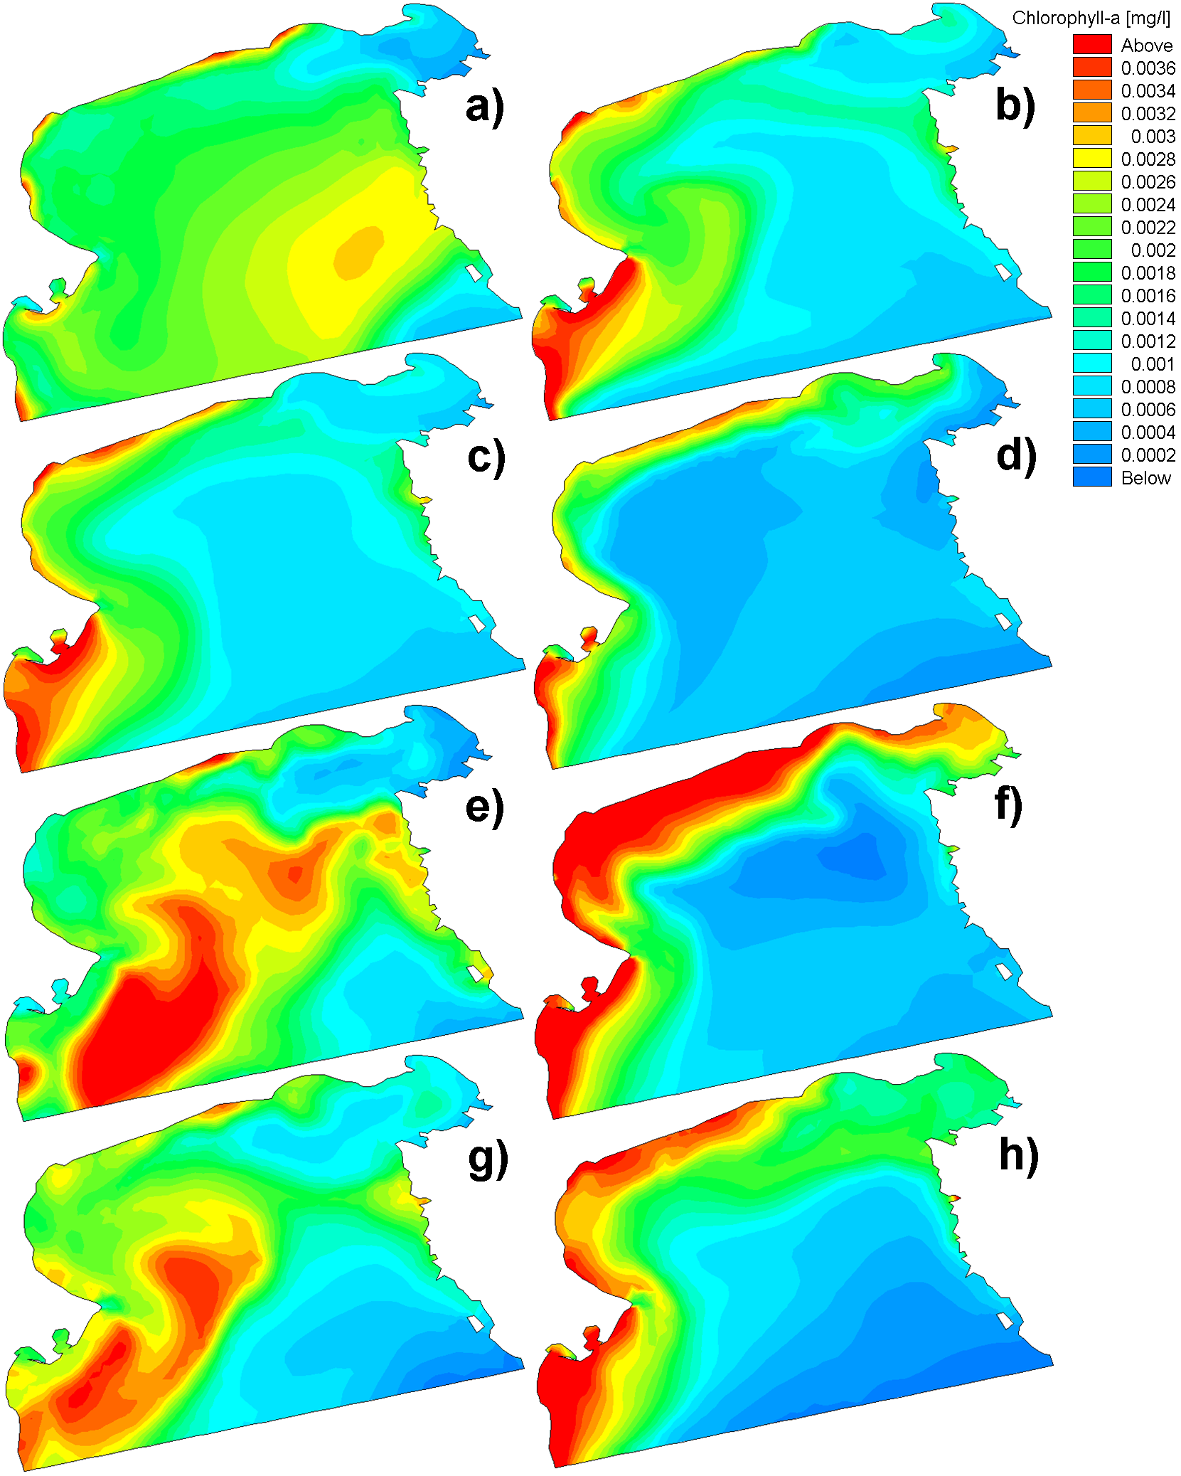
Slika 6 Mjesečno osrednjena polja koncentracija klorofila-a na dubini 1m za lipanj (lijevo) i srpanj (desno) 1997.(a,b), 1999.(c,d), 2000.(e,f) i 2001.(g,h) godine

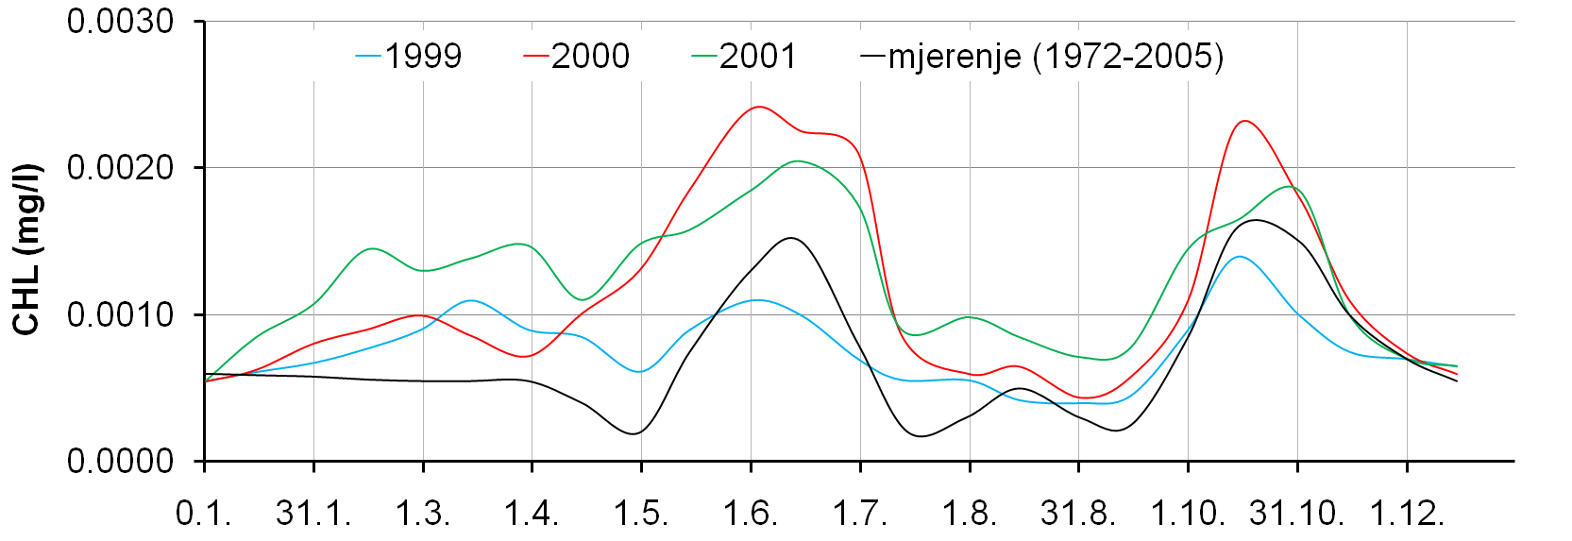
Slika 7 Vremenske serije modelskih koncentracija klorofila-a u površinskom sloju mora sa mjesečno osrednjenim vrijednostima za 1999., 2000. i 2001. godinu na poziciji mjerne postaje S2 i vrijednosti srednjeg sezonskog modela koncentracije klorofila-a dobivenog temeljem kontinuiranog mjerenja na istoj poziciji u razdoblju 1972.-2005.
Sa slike 7 je razvidno da modelske vrijednosti prate trend srednjeg sezonskog modela baziranog na izmjerenim vrijednostima. U 1999. godini u svibnju nije bilježen maksimum koncentracija, već se on pojavljuje sredinom listopada. U 2000. i 2001. godini tijekom travnja i svibnja dolazi do naglijeg povećanja koncentracije klorofila-a. Povećane koncentracije zadržavaju se kroz mjesec lipanj a u prvom dijelu srpnja dolazi do naglog pada koncentracija uslijed razvoja zapadnog jadranskog strujanja i općenito pojačane dinamike mora. Potrebno je napomenuti da modelski termini naglog smanjenja koncentracija klorofila-a u srpnju 2000. i 2001. godine koincidiraju sa registriranim terminima prekida morske cvatnje u projektu MAT (Precali i sur., 2005).

- Zaključak

Provedena su istraživanja utjecaja dinamike polja vjetra na dinamiku koncentracija klorofila-a u području sjevernog Jadrana. Istraživanje je provedeno sa trodimenzionalnim modelom strujanja, koristeći hidrodinamički i ekološki modul. Strujanje dobiveno proračunom s hidrodinamičkim modulom podloga je za daljnji proračun koncentracije parametara kvalitete mora, uključujući koncentraciju klorofila-a. Modelski rezultati strujanja te temperature i saliniteta mora verificirani su mjerenjima in-situ na strujomjernim i CTD postajama.

U provedbi modeliranja koriste se istovjetni i ciklički ponavljani početni i rubni uvjeti za svaku pojedinačnu godinu iz analiziranog razdoblja 1997-2001. Jedina razlika u forsiranju modela je prostorni i vremenski varijabilitet u polju brzine vjetra, pri čemu su korišteni rezultati numeričkog atmosferskog modela Aladin-HR za razdoblje 1997.-2001.

Modelski rezultati strujanja za 1998. i 1999. godinu upućuju na dobro razvijenu zapadnu jadransku struju, dok se u ostalim godinama primjećuje znatno oslabljeno iznošenje mora iz područja sjevernog jadrana sa zapadnom jadranskom strujom. Zadržavanje voda iz slatkovodnih utoka u modeliranom području sjevernog Jadrana posebno je prisutno tijekom lipnja u 1997., 2000. i 2001. godini, pri čemu se u lipnju 2000. godine pojavljuju i maksimalne koncentracije klorofila-a u usporedbi sa preostalim mjesecima i godinama iz analiziranog vremenskog raspona. Termin nastupa maksimalnih koncentracija klorofila-a, dobiven numeričkim modelom, koincidira sa terminom intenzivnog formiranjem sluzavih nakupina u 2000. godini. Stoga se može ustvrditi da rezultati numeričke simulacije potvrđuju hipotezu u kojoj se polje vjetra smatra važnim čimbenikom pri stvaranju uvjeta pogodnih za formiranje sluzavih nakupina u akvatorijalnom području sjevernog Jadrana.

Literatura:

Andročec, V., Beg-Paklar, G., Dadić, V., Djakovac, T., Grbec, B., Janeković, I., Krstulović, N., Kušpilić, G., Leder, N., Lončar, G., Marasović, I., Precali, R., Šolić, M.: The Adriatic Sea Monitoring Program - Final Report, Zagreb, 2009.

Azam, F., Fonda Umani, S., Funari, E. (1999.): Significance of bacteria in the mucilage phenomenon in the northern Adriatic Sea, Ann. Ist. Sup. Sanita., 35, 411-419.

Brzović, N. (1999.): Factors affecting the Adriatic cyclone and associated windstorms, Contributions to Atmospheric Physics, 72, 51-65.

Brzović, N., Strelec-Mahović, N. (1999.): Cyclonic activity and severe jugo in the Adriatic, Physics and Chemistry of the Earth (B), 24, 653-657.

Courtier, P.C., Freydier, J.F., Geleyn, F., Rochas, M. (1991.): The ARPEGE project at METEO-FRANCE, Proceedings from the ECMWF workshop on numerical methods in atmospheric models, 193-231.

Cordoneanu, E., Geleyn, J.F. (1998.): Application to local circulation above the Carpathian-Black Sea area of a NWP-type meso-scale model, Contributions to Atmospheric Physics, 71, 191-212.

Cushman-Roisin, B., Korotenko, K., Galos, C., Dietrich, D. (2007.): Simulation and characterization of the Adriatic Sea mesoscale variability, J. Geophys. Res., 112, C03S14, doi:10.1029/2006JC003515.

Degobbis, D., Fonda Umani, S., Franco, P., Malej, A., Precali, R., Smodlaka, N. (1995.): Changes in the northern Adriatic ecosystem and appearance of hypertrophic gelatinous aggregates, Sci. Total Environ., 165, 43-58.

Degobbis. D, Malej, A., Fonda Umani, S. (1999.): The mucilage phenomenon in the northern Adriatic Sea. A critical review of the present scientific hypotheses, Ann. Ist. Sup. Sanita., 35, 373-83.

Degobbis., D., Precali, R., Ferrari, C.R., Djakovac, T., Rinaldi, A., Ivančić, I. (2005.): Changes in nutrient concentrations and ratios during mucilage events in the period 1999.-2002. Sci. Total Environ., 353, 103-14.

Fajon, C., Cauwet, G., Lebaron, P., Terzić, S., Ahel, M., Malej, A. (1999.): The accumulation and release of polysaccharides by planktonic cells and the subsequent bacterial response during a controlled experiment, FEMS Microb. Ecol., 29, 351-63.

Fonda Umani, S., Ghirardelli, E., Specchi, M. (1989.): Gli episodi di „mare sporco“ nell’Adriatico dal 1729 ai giorni nostri, Regione Autonoma Friuli Venezia Giulia, Direzione Regionale dell’Ambiente, Trieste, 178 str.

Galos, C. (2000.): Seasonal circulation in the Adriatic Sea, M.S. thesis, Dartmouth Coll., Hanover, N.H., 127str.

Grilli, F., Paschini, E., Russo, A., Precali, R., Supić, N. (2005.): Circulation and horizontal fluxes in the Northern Adriatic Sea in the period June 1999. - July 2002. Part I: geostrophic circulation and current measurement, Sci. Total Environ., 353, 57-67.

Hrvatske vode (2010.): Kakvoća površinskih voda u RH u 2009. godini, Zagreb.

Hrvatske vode (2011.): Kakvoća površinskih voda u RH u 2010. godini, Zagreb.

Ivatek-Šahdan, S., Tudor, M. (2004.): Use of high-resolution dynamical adaptation in operational suite and research impact studies, Meteorol. Z., 13, 99-108.

Janeković, I., Bobanović, J., Kuzmić, M. (2003.): The Adriatic Sea M2 and K1 tides by 3D model and data assimilation, Geophysical Research Abstracts, 9, 203-217.

Janeković, I., Kuzmić, M. (2005.): Numerical simulation of the Adriatic Sea principal tidal constituents, Ann. Geophys., 23, 3207–3218.

Janeković, I., Sikirić-Dutour. M. (2007.): Improving tidal open boundary conditions for the Adriatic Sea numerical model, Geophysical Research Abstracts, 9, 203-217.

Lončar, G., Beg-Paklar, G., Janeković, I. (2011.): Influence of density stratification on effluent plume dynamics, Oceanologia, 53(2), 565-585.

Palmeri, L., Bendoricchio, G., Artioli, Y. (2005.): Modelling nutrient emissions from river systems and loads to the coastal zone: Po River case study - Italy, Ecological Modelling, 37–53.

Precali. R., Giani, M., Marini, M., Grilli, F., Pečar, O., Paschini, E. (2005.): Mucilage events in the northern Adriatic in the period 1999-2002: typology and distribution, Sci. Total Environ., 353, 10-23.

Rodi, W. (1987.): Examples of calculation methods for flow and mixing in stratified fluids, Journal of Geophysical Research, 92(C5), 5305-5328.

Russo, A., Maccaferri, S., Djakovac, T., Precali, R., Degobbis, D., Deserti, M. (2005.): Meteorological and oceanographic conditions in the northern Adriatic Sea during the period June 1999.-July 2002.: influence on the mucilage phenomenon, Sci. Total Environ., 353,24-38.

Sleigh, D. H., Gaskel, P.H. (1998.): An unstructured finite volume algorithm for predicting flow in rivers and estuaries, Computer and Fluids, 27(4), 479-508.

Smagorinsky, J. (1993.): Some historical remarks on the use of nonlinear viscosities, In: Large eddy simulations of complex engineering and geophysical flows, B. Galperin and S. Orszag (eds.), Cambridge University Press, 1-34.

Song, Y., Haidvogel, D. (1994.): A semi-implicit ocean circulation model using a generalised topography-following coordinate system, Journal of Comp. Physics., 115, 228-244.

Wit, M., Bendoricchio, G. (2001.): Nutrient fluxes in the Po basin Sci. Total Environ., 273, 147-161.

Wu, J. (1994.): The sea surface is aerodynamically rough even under light winds, Boundary layer Meteorology, 69, 149-158.

www.mzopug.hr/doc/Zastita_okolisa/Zastita_od_oneciscenja_voda_izvjesce.pdf

Dodatak A: Procesne jednadžbe parametara kvalitete mora

Brzina promjene otopljenog kisika (DO) definirana je izrazom:

(1)

gdje su BOD i SOD oznake za biološku i sedimentnu potrebu za kisikom.

Reaeracija je proces kojim se opisuje izmjena kisika između otopljenog kisika u vodi i u atmosferi.

reaeracija = K₂ (C_{S} – DO) (2)

Izraz uključuje stupanj saturacije kisika u moru C_{S} koji je ovisan o salinitetu S i temperaturi T.

C_{S} = 14.652 – 0.0841S + T [0.00256S – 0.41022 +
+ T (0.007991 – 0.0000374 S – 0.000077774 T)] (3)

Brzina reaeracijskog procesa K₂ definirati će se kao ovisnost o brzini vjetra W_{V}, brzini strujanja V i dubini mora H u konkretnom horizontalnom sloju:

K₂ = 3.93 V^{0.5} / H^{1.5}+W/H (4)
W = 0.728 W_{V}^{0.5} – 0.371 W_{V} + 0.0372 W_{V} ² (5)

Proces fotosintetske produkcije kisika je opisan u relativnom odnosu naspram dane maksimalne produkcije u podne i varira u vremenu relativnog trajanja pojedinog dana:

(6)

gdje je P_{max} maksimalna produkcija kisika kroz proces fotosinteze u podne; t = sat - (12 + φ) gdje je sat trenutačni sat u danu, a φ vremenska korekcija u satima za najjaču insolaciju u odnosu na podne; rd relativna duljina dana (broj sunčanih sati/24); SD Secchi dubina.

Fotosintetska produkcija kisika i respiracija autotrofa varijabilna je po dubini zbog ovisnosti intenziteta svjetlosti o koncentraciji autotrofa. Varijacija u funkciji dubine opisana je se Lambert-Beerovim zakonom odnosno funkcijom :

F₁(H) = e^{–kH} (7)

gdje je k koeficijent svjetlosnog prigušenja (usvojeno 1.6/Secchi dubina); H dubina mora u pojedinom horizontalnom sloju numeričkog modela.

Za respiraciju biljaka je potreban kisik, a u ovisnosti je o temperaturi na slijedeći način:

(8)

gdje je M_{DO} koncentracija kisika pri 50% saturaciji za respiraciju (koncentracija otopljenog kisika pri kojoj se brzina procesa reducira za 50% kao posljedica nedostatka kisika); resp rata respiracije za biljke u toku 24 sata (pri 20˚C konstanta); θ₂ temperaturni koeficijent korekcije za respiraciju;

Biološka degradacija organske tvari je također proces koji potrebuje kisik, a ovisan je o temperaturi i koncentracijama kisika i prisutne organske tvari.

(9)

gdje je K_{d3} degradacijska konstanta za organsku tvar pri 20˚C; θ_{d3} Arrheniusov temperaturni koeficijent korekcije za ratu degradacije; H_{DO_BOD} koncentracija kisika pri 50% saturaciji za BOD.

Sedimentna potreba za kisikom (SOD) je zbroj svih kemijskih i bioloških procesa u sedimentu koji troše kisik. Sedimentna potreba za kisikom ovisi o koncentraciji kisika, temperaturi i dubini. Michaelis-Menten izraz korišten je za simulaciju procesa pri uvjetima niske koncentracije kisika.

(10)
gdje je M_{DO_SED} koncentracija kisika pri 50% saturaciji za SOD; B_{1_sed} sedimentna potreba za kisikom po m²; θ_{B1} Arrheniusov temperaturni koeficijent korekcije za SOD; H dubina pojedinog sloja u numeričkom modelu.

Modelom se obuhvaća i promjena (potrošnja) kisika uslijed procesa nitrifikacije (amonijak → nitrati). Proces je definiran kao kemijski proces prvog reda obzirom na amonij, odnosno nitrite te Michaelis-Menten proces obzirom na kisik.

nitrifikacija_{DO} = y₁ nitrif + y₂ nitri (11)

gdje je: nitrifikacija_{DO} potreba za kisikom u procesu nitrifikacije; y₁ potreba za kisikom kod nitrifikacije NH₄ → NO₂; y₂ potreba za kisikom kod nitrifikacije NO₂ → NO₃; nitrif rata nitrifikacije za amonij → nitriti; nitri rata nitrifikacije za nitriti → nitrati;

(12)
(13)

gdje je K₄ d+egradacija NH₄ pri 20˚C; K₇ degradacija NO₂ pri 20˚C; θ₄ Arrheniusov temperaturni koeficijent za amonij → nitriti; θ₇ Arrheniusov temperaturni koeficijent za nitriti → nitrati; H_{DO_NIT} koncentracija kisika pri 50% saturaciji za nitrifikaciju.

Korištena numerička interpretacija bilancne jednadžbe amonija NH₄ glasi:

(14)

gdje je BOD_{N} amonij dobiven procesom (BOD)_{degradacija}; nitrif oksidacija amonija u nitrite; plant_{N} konzumacija amonija od strane morske flore i bact_{N} konzumacija amonija od strane bakterija.

Amonij dobiven procesom (BOD)_{degradacija} dobiven je u sprezi sa bilancnom jednadžbom za BOD.

(15)

gdje je Y_{2d} [g NH₄-N/g BOD] faktor otpuštanja amonija u procesu (BOD)_{degradacija}.

Kao dio fotosinteze i respiracije, konzumacija amonija od strane morske flore je definirana kao konstantna po gramu neto produkcije kisika (fotosinteza umanjena za respiraciju). Za vrijeme noći konzumacija amonija usvojena je kao konstantna vrijednost. Tijekom dana i noći intenzitet konzumacija je ovisan o koncentraciji amonija što je definirano Michaelis-Menten kinetikom.

plant_{N} =
IF ( fotosinteza – respT ) > 0.8 ⋅ ( P_{max} / h – respT)
THEN N_{plant} ⋅ (fotosinteza – respT) ⋅ f_{NP}
ELSE N_{plant} ⋅ 0.8 ⋅ (P_{max} / h – respT) ⋅ f_{NP} (18)

(16)
gdje je respT respiracija biljaka objašnjena jednadžbom (10); P_{max} maksimalna produkcija kisika kroz proces fotosinteze u podne; h dubina mora; N_{plant} količina NH₄-N konzumirana od strane flore; f_{NP} funkcija limitacije nutrijenata; K_{SN} koncentracija 50% saturacije za dušik, limitacija za fotosintezu biljaka i algi; K_{SP} koncentracija 50% saturacije za fosfor, limitacija za fotosintezu biljaka i algi.

Konzumacija amonija od strane bakterija je integralni i konstantni dio procesa (BOD)_{degradacija}.

(17)

gdje je N_{bact} količina NH₄-N konzumirana od strane bakterija; H_{S_NH4} koncentracija 50% saturacije za konzumaciju N od strane bakterija.

Heterotrofna respiracija nije uzeta u obzir.

Korištena numerička interpretacija bilancne jednadžbe za nitrite NO₂ glasi:

(18)

gdje je nitrif oksidacija amonija u nitrite; nitri oksidacija nitrita u nitrate.

Korištena numerička interpretacija bilancne jednadžbe za nitrate NO₃ glasi:

(19)

gdje je deni denitrifikacija.

Denitrifikacija pri kojoj se nitrati reduciraju u slobodni atmosferski dušik je anaerobni proces koji se uglavnom odvija u sedimentu. Proces je interpretiran kao proces prvog reda koji je ovisan i o temperaturi:

(20)

gdje je K₆ rata nitrifikacije pri 20˚C; θ₆ Arrheniusov temperaturni koeficijent za ratu nitrifikacije.

Konzumacija fosfora se odvija u procesu fotosinteze i procesu (BOD)_{degradacija}. U tim procesima istovremeno dolazi i do njegovog oslobađanja u vidu ortofosfata. Uzimajući u obzir konzumaciju fosfora kroz produkciju algi korištena bilancna jednadžba koncentracije ortofosfata PO₄ glasi:

(21)

gdje je BOD_{P} fosfor dobiven procesom (BOD)_{degradacija}; plant_{P} konzumacija fosfora od strane morske flore i bact_{P} konzumacija fosfora od strane bakterija.

Pri degradaciji organske tvari, otpuštanje organske komponente fosfora rezultira s produkcijom fosfata. Primjenom odgovarajućeg koeficijenta na (BOD)_{degradacija} iz bilancne jednadžbe za BOD dobiva se količina fosfora u organskoj tvari.

(22)

gdje je Y_{3d} [g PO₄-P/g BOD] faktor otpuštanja fosfora u procesu (BOD)_{degradacija}.

Kao dio fotosinteze i respiracije, konzumacija fosfora od strane morske flore je definirana kao konstantna pomnožena sa neto produkcijom kisika (fotosinteza – respiracija). Ovisnost intenziteta konzumacije o raspoloživoj koncentraciji fosfora definirana je Michaelis-Menten kinetikom.

plant_{P} =
IF ( fotosinteza – respT ) > 0.8 ⋅ ( P_{max} / h – respT)
THEN P_{plant} ⋅ (fotosinteza – respT) ⋅ f_{NP}
ELSE P_{plant} ⋅ 0.8 ⋅ (P_{max} / h – respT) ⋅ f_{NP} (23)

gdje je P_{plant} količina PO₄-P konzumirana od flore.

Konzumacija fosfora od strane bakterija pri mineralizaciji organske tvari je integralni i konstantni dio procesa BOD degradacije:

(24)

gdje je P_{bact} količina PO₄-P konzumirana od bakterija; H_{S_PHOS} koncentracija 50% saturacije za konzumaciju P od strane bakterija.

Otpuštanje fosfora respiracijom pri mineralizaciji organske tvari nije uzeto u obzir.

Produkcija klorofila-a pretpostavljena je kao proporcionalna produkciji ugljika, a time i produkciji kisika. Bilancna jednadžba prilagođena za numeričko rješavanje koncentracije klorofila-a glasi:

(25)

gdje je prod_{CH} neto produkcija klorofila-a; resp_{CH} respiracija klorofila-a; death_{CH} odumiranje klorofila-a; sedi_{CH} sedimentacija klorofila-a.

prod_{CH} = fotosinteza K₁₀ K₁₁ f_{NP} (26)
respt_{CH} = K₁₀ K₁₁ f_{NP} respT (27)
death_{CH} = K₈ CHL (28)
sedi_{CH} = CHL K₉ / H (29)

gdje je K₁₀ omjer klorofil-a/ugljik, a K₁₁ omjer ugljik/kisik pri primarnoj produkciji; K₈ rata odumiranja klorofila-a; K₉ rata sedimentacije klorofila-a.

